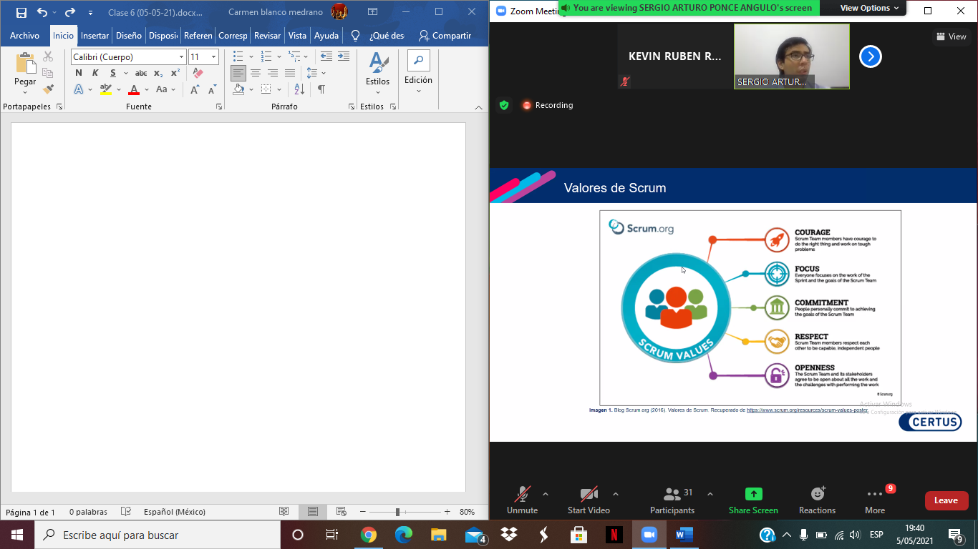

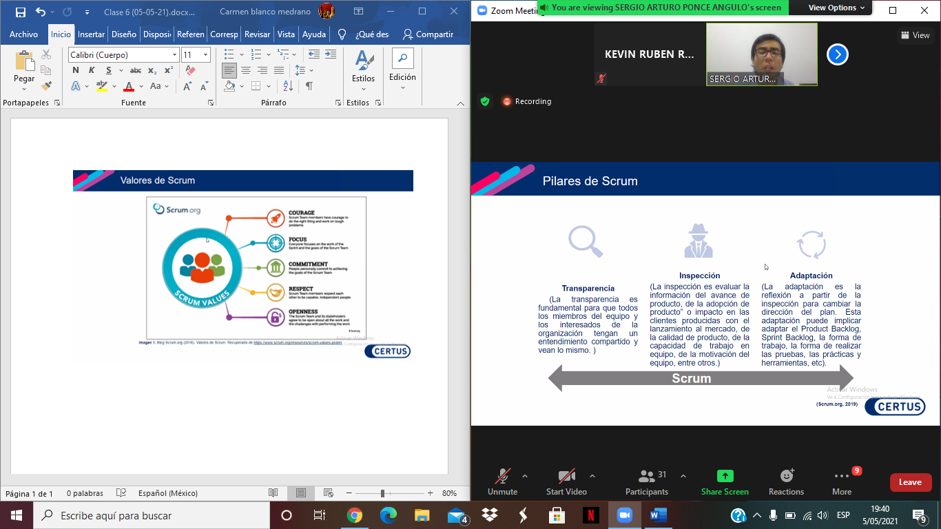

* **Transparencia**

Un interesado es aquel que el resultado de un proyecto le puede impactar positivamente o negativamente.

* **Inspección**:

Rendimiento, la calidad que se entregara

* **Adaptación:**

Mejora del proyecto, puntos débiles y fuertes. Este asociado a finalizar el sprint o eventos.

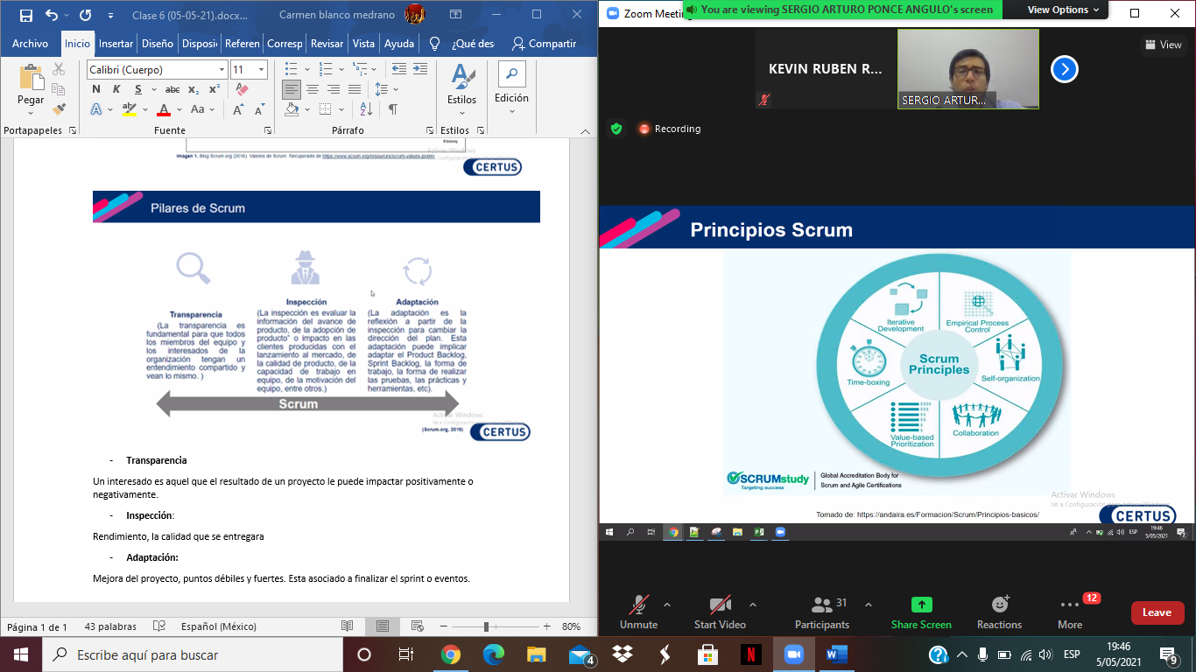

Time boxing: Planificar el proyecto con horas, planificar horas

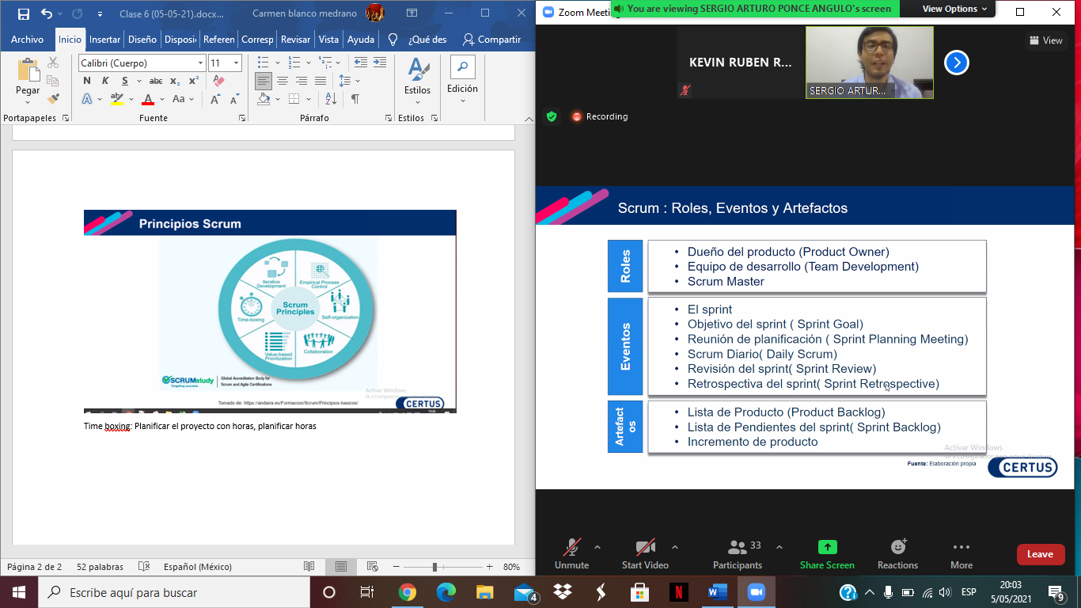

**Scrum Master**

Vela por el correcto trabajo y organizado

Asegura que el equipo trabaje cómoda mente

Asegura la comunicación del equipo

**El sprint:** el sprint es el objetivo, una burbuja  
Dentro de un sprint pueden ocurrir concurrencias

**Deuda técnica:** ausencia técnica por parte del Scrum Master

**Reunión de planificación (sprint planning Meeting):** Hay muchas reuniones , mucha planificación, planificar cada sprint.

**Scum diario:** Permite al equipo de desarrollo reunirse ejemplo 15 minutos para saber que se haría el día de la reunión o posteriores días. (háganlo en la mañana)

**Sprint Review:** Está asociado al Scrum Retropective, está del lado del cliente, que esté al alcance de lo que el cliente solicitó.

**Product Backlog**

**Lista de requisitos**

¿Lista de los recursos priorizados, quien lo mantiene y quien lo organiza? El Product Owner

**Sprint Backlog**

**Se divide el trabajo de los requisitos.**

Sprint backlog , la lista de requisitos que van dentro de la lista del producto backlog en función a lo que el cliente necesita. La responsabilidad del Sprint backlog es del equipo.

